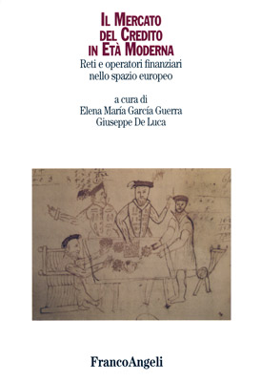

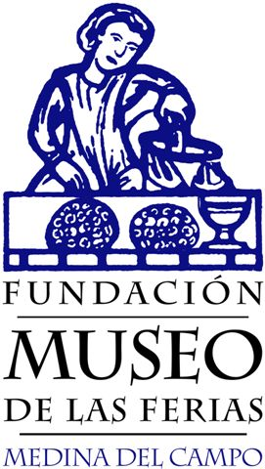

Convocatoria de Prensa

Mañana jueves 21 de octubre, a las 12 h., tendrá lugar en el Museo de las Ferias la

Presentación a los medios de comunicación del libro:

Il Mercato del Credito in Età Moderna. Reti e operatori finanziari nello spazio europeo
Elena Mª García Guerra y Giuseppe de Luca (Coordinadores)

Este libro recoge los trabajos presentados en el Seminario Internacional “El mercado de capitales durante la Edad Moderna. Agentes y receptores del crédito en el ámbito europeo”, celebrado en el Castillo de la Mota de Medina del Campo, en diciembre de 2007, organizado por el Consejo Superior de Investigaciones Científicas y la Fundación Museo de las Ferias.

Consta de tres capítulos: 1º El crédito y la actividad económica, 2º Crédito privado y crédito público y 3º Intermediación e instrumentos de crédito, y reúne una docena de estudios redactados por: Hilario Casado Alonso, Juan Carlos Zofío Llorente, Lorena Ortega Gómez, Jerónimo López-Salazar Pérez, Gérard Béaur, Marco Cattini, Mauro Carboni, Massimo Fornasari, Juan Luis Blanco Mozo, Javier de Santiago Fernández, Alberto Marcos Martín, Giuseppe de Luca, Elena Mª García Guerra y Antonio Sánchez del Barrio.

Asistirán al acto de presentación:

- D. Crescencio Martín Pascual. Presidente de la Fundación Museo de las Ferias y Alcalde de Medina del Campo
- Dª Elena Mª García Guerra. Científica titular del CSIC y Coordinadora del libro
- D. Antonio Sánchez del Barrio. Director de la Fundación Museo de las Ferias

